其他llm benchmark测评构建调研总结

Med GUIDE：大型语言模型中临床决策的基准测试
评估 LLM 做出符合指南的临床决策的能力。
17 种癌症类型的 55 个精选的 NCCN 决策树。
利用 LLM 生成的临床场景创建了大量多项选择诊断题（我们也会用pTpN/病史/诊断——cTcN——临床workup场景）
专家标注的奖励模型和 LLM 作为评判者
阶段 (1)：选择并处理 17 种常见癌症的 55 条 NCCN 临床决策树指南，生成 16,000 道合成多项选择题。
阶段 (2)：基于专家标注数据和五头奖励模型，根据临床和一般质量标准对这些多项选择题进行标注和筛选，最终得到 7,747 道高质量多项选择题。
阶段 (3)：在基准测试中评估 25 个逻辑学习模型（开源、闭源和医学模型），并应用两种改进方法——指南感知提示（方法 I）和基于指南的持续预训练（方法 II）。
特色： Medical Benchmarks for LLMs.
指令与指导遵循
奖励模型和作为评判器的LLM
使用4o生成json决策树
Thinking:1.我们在ground truth为y/n时、以及问是否可以选用某辅助治疗方式时可以用选择题，其他均为文本回答，这部分评估如何设计（以及是否评价模型推理过程的置信度）——可以使用模型评估，判定文本T/F

参考点：
基于质量的奖励模型选拔
临床和一般标准
定义了五项基于临床依据的评估标准，引入了五项通用质量标准，用以评估多选题（MCQs）的语言表达与结构——用于筛选题目的
临床专业评测：
这个是大模型生成的模拟临床问题来筛选评分，我们的task应该本身就是基于nccn的，再加上数据集的真实性，我认为不用评估。
Clinical Plausibility (临床合理性/真实性)：评估患者情景和临床病史的真实性、准确性和医学合理性
Clinical Utility (临床实用性)：评估情景和问题的学科相关性和实际临床用途。
Quality of Decision Path (决策路径质量)：评估临床逻辑和对现实世界指南决策序列的忠实度。
Alignment to Decision Path (决策路径对齐度 / 指南依从性)：评估患者情况是否符合模拟指南路径。
Clinical Accuracy of Correct Answer (最终答案的临床准确度)：确认正确答案是否安全且符合指导原则。
通用生成质量评测：
Clarity and Detail Level (清晰度与细节水平)：评估临床场景是否清晰、明确且足够详细
Consistency and Internal Logic (一致性与内部逻辑)：评估患者叙述的逻辑一致性。
Safety and Toxicity (安全性与毒性)：确保各种方案和选择在医学上是安全无害的。
Textual Quality and Professionalism (文本质量与专业性)：评估语法、可读性和语气。
Option Distinctiveness (选项区分度 / 鉴别诊断清晰度)：评估答案选项是否清晰明确。
被测llm评估指标：
题目为选择题——准确率，因不同题目选择数量不同，设计动态难度函数并分配权重，但是我们可能会有的多选只有辅助治疗的治疗方式选用哪个模式这一方面可能有多选、或者模型生成方案、模型判定某方案(ground truth)y/n
每个题根据五个方面的质量有不同的五类得分（用多个大模型进行评估取平均），
性能提升:
方法一：将指南置于上下文中
在模型提示中提供相关的指南决策树（JSON 格式），模型无需从头开始回忆整个流程，即可解析并遵循上下文中的树状结构——我们这边考察了模型是否知道在流程哪阶段，以及接下来的任务。
方法二：利用指南数据进行微调
使用 55 个 NCCN 决策树（结构化 JSON 格式）进行轻量级微调。这相当于一种领域自适应预训练，旨在将指南的逻辑结构和语义融入模型。

该benchmark还评测了自己与其他benchmark的相关性
可参考的：
1.使用了从nccn到json的映射promot，虽然已经提取好了
关于路径生成：我们是有一个完整的路径了，之后我们再转换成json
可采纳的：从决策路径生成质量保证样本——我们要生成cTcN对应信息：
pNpT+病史/手术报告信息（优先）——>cN/cT——>cNcT的对应workup部分影像症状（有标准的量化指标）

AMEGA大型语言模型指南遵循情况的自主医疗评估
评估大型语言模型在涵盖 13 个专科的 20 个诊断场景中对医疗指南的遵循情况。135 个问题和 1337 个加权评分要素。——只有20个病例
设计了一个复杂流程进行分段检测
候选模型提供答案，评估模型根据预定义的标准对这些答案进行评估
关键特性是重新提问（Reask）过程，它允许候选模型在初始响应未能完全满足标准且允许重新提问的情况下，对其答案进行优化。可以采纳或分为一个采纳和一个不采纳。
在特定问题上的得分除以该问题的最高可能得分，对每种题型的得分进行了归一化处理。这种归一化处理使得每个问题的得分范围为 0 到 1，从而可以对最高得分不同的问题进行有意义的比较
绩效缺陷分析：
引入了一个性能缺陷指标，取值范围从 0（无缺陷，完美性能）到 1（最大缺陷，完全失败）
设计了引导式自反思步骤的消融实验
患者全是虚构的：研读所选指南，以确定关键的诊断、治疗和管理建议。然后构建一个假设的患者病例，涵盖指南中涉及的主要决策点和干预措施。这包括撰写主诉、相关的既往病史、家族史和社会史，以及相关的体格检查和实验室/影像学检查结果。（我们也要编一点）
针对每个病例​​，编写了 6-8 道循序渐进的问题，旨在系统地考察考生对指南建议的理解，以及这些建议如何应用于患者病例的管理。这些问题涵盖了鉴别诊断、诊断流程、治疗干预、并发症监测、长期管理和随访等各个方面。随后根据指南建议，为每个问题制定了一份详细的评分标准，列出了理想答案应包含的要素。这些要素分别被赋予了相应的分值，每个病例的最高总分为 50 分。
评估过程：该过程首先向模型发送初始案例和问题。然后，模型给出初始响应，该响应由评估模型进行评估。如果所有标准都满足，则流程进入下一个问题。否则，如果允许重试，评估模型会指出未满足的标准，从而允许候选模型审查并修改其响应。这种评估和潜在修改的循环会持续进行，直到所有标准都满足或重试次数不再允许为止。如果仍有问题，则流程继续进行下一个问题；如果所有问题都已解决，则评估结束。这种迭代方法允许多次尝试以满足评估标准，模拟了真实世界的临床推理过程。
在某些危急的临床情况下，“重新询问”流程并不适用。（我们是术后评估，这一块可以酌情考虑）
“初始案例：{case_text} 问题：{question}”
“根据以下标准列表评估以下文本。因此，请返回一个包含 True 或 False 的列表，分别代表以下文本是否符合该标准。请勿单独评估文本中的每个要点。无需解释您的决定。文本：{candidate_response} 标准：{criteria_list}”
评分系统和评估指标：
每个案例最高分为 50 分，
初步结果表明，未经聊天或指令数据集微调的语言模型无法可靠地回答基准测试问题，建议我们在做的时候也微调一下。（这一块儿我不太会啊）
Benchmark现在基本上都是4o
参考：“评估评估模型本身的质量，计算了诸如精确率、召回率、准确率和 F1 分数等传统性能指标。这些指标评估评估者正确判断临床标准依从性并避免假阳性或假阴性的能力。通过对评估模型的性能进行基准测试，我们确保评估框架既严谨又公正。”
我们在设计时应该考虑是不是对主观题的打分也要多次并联评定
成本效益比，有一定参考价值

总结：
上面两篇具有一定的参考价值，但整个流程还是要我们自己设计
同时我参考了之前的临床cot的benchmark

M3CoTBench 评估套件
1,079 个医疗图像-问答对
1. 正确性 (Correctness)
具体打分指标：
Acc direct（直接准确率）：模型不使用CoT直接回答的准确率。
Acc step（步骤准确率）：模型在中间推理步骤上的准确程度。
P（精确率 Precision，↑越高越好）与R（召回率Recall，↑越高越好）。
F1分数（↑越高越好）：综合评估推理正确性的核心指标。
2. 效率 (Efficiency)
具体打分指标：
E（Efficiency，效率得分，↑越高越好）：衡量推理过程达到正确结论的有效信息密度。
L（Length，推理长度，↓越低越好）：量化推理路径的冗长程度。
3. 影响度 (Impact)
具体打分指标：
I（Impact / ThinkGain，↑越高越好）：通过对比模型使用CoT推理后的表现与直接给出答案的表现差异。正值表明思维链推理过程确实对最终的医疗预测起到了积极的促进作用；负值则表明CoT反而干扰了判断。
4. 一致性 (Consistency)
具体打分指标：
C path（Consistency / 路径一致性，↑越高越好）：评估模型思考过程与最终输出结论之间的逻辑一致性得分。

我们需要的：
- 每一步task：任务的具体设计，完整详尽的细节。
（正在写完整的Q&A）
- 根据workup（患者信息）推导CLINICAL STAGING（cT,cN）：
Task1:当前属于哪个诊疗阶段 ：
具体设计：要求根据提供的上下文，准确识别并输出当前处于“初始临床评估 (Workup)”阶段 。
OUTPUT：CLINICAL_STAGING
（在task2后提问,因为需要上下文）

Task2:模型需要指出术前患者临床分期与依据：
• 具体设计：向模型输入患者的诊断年份、年龄、性别、吸烟史、原发肿瘤部位及初步影像学文本描述等基础信息 。模型需输出 cT_stage（如 cT3）和 cN_stage（如 cN2b）字段 。
• 推理要求：模型必须输出对应的 cT_stage_evidence 和 cN_stage_evidence，明确指出影像学中哪些具体的侵犯迹象（如侵犯声门旁间隙、淋巴结大小及形态异常等）支持了该分期判断 。
INPUT: 首次诊断年份
初次诊断时的年龄
性别
吸烟状况
主要转移
primary_tumor_site（原发肿瘤部位）
hpv_association_p16（p16 蛋白检测）
describe_focus
Medical history（病史）：{ Medical history }

OUTPUT：c T_stage（病理 T 分期（原发灶）
cN_stage（病理 N 分期（淋巴结））
cT_stage_evidence（病理 T 分期（原发灶）（商讨要不要要求mllm土工）
cN_stage_evidence（病理 N 分期（淋巴结））（同上）

Task3:下一步需要什么操作：
具体设计：要求模型基于确定的临床分期，推导并输出下一步需要进行的操作，即“初步治疗决策”的制定
OUTPUT：next_action

- 根据CLINICAL STAGING推导TREATMENT：
Task1:当前属于哪个诊疗阶段 ：
OUTPUT：CLINICAL_STAGING

Task3:模型需要根据nccn指南要求与step_1基本信息给出准确的治疗路径、治疗内容。同时给出推理及其依据：
//INPUT: 首次治疗意向(均为yes)

OUTPUT： guideline_reasoning_chain
recommended_primary_treatment
clinical_treatment_decision_evidence
//next_action

Task4：模型需说明给出的方案是否为指南明确指出的哪一类推荐等级（1.nccn说了吗，2.nccn如果说了，那么推荐等级是多少）
OUTPUT：Recommendation_Category

- 根据实际手术信息推导不良病理特征信息：
Task1:当前属于哪个诊疗阶段 ：
具体设计：要求模型识别当前已进入手术执行及“术后大体病理判读”阶段 。
OUTPUT：CLINICAL_STAGING

Task2:模型需要指出可以得出的病理特征信息，并提供相关的推理及依据：
• 具体设计：向模型输入手术记录、实验室检测结果、阳性淋巴结数量等非结构化文本 。模型需输出初步的病理特征，包括 preliminary_pT_stage、preliminary_pN_stage、组织学类型以及切缘状态 preliminary_resection_status（如 R0/R1） 。（提前benchmark标注好哪些信息可以从中获取，防止幻觉）
• 推理要求：模型需输出证据字段（如preliminary_pT_stage_evidence），解释从手术报告中观察到的哪些侵犯范围支持了该初步判断 。
INPUT: 首选治疗方式(手术)
首次治疗所需天数
“number_of_positive_lymph_nodes”
“number_of_resected_lymph_nodes”
“tests and treatments ”“medical history”
"results of laboratory tests"
Diagnosis（手术简述）
Tests and treatments / OPS codes（检查和治疗/ OPS代码）
病史（德语译本，使用 DeepL 翻译）
手术报告（德语译本，使用 DeepL 翻译）
OUTPUT:"preliminary_pT_stage"
"preliminary_pN_stage“
"preliminary_resection_status"
"preliminary_histologic_type“

Task3：模型说明下一步需要什么检测以提供证据：
具体设计：要求模型指出，为了进一步确认不良病理特征并决定辅助治疗，下一步必须进行“术后组织切片（WSI）”的微观病理更新与确诊 。
OUTPUT：next_action

Task4：模型需说明给出的方案是否为指南明确指出的哪一类推荐等级：
具体设计：模型需说明当前执行的大体病理判读及后续切片分析动作，在肿瘤临床实践标准中的规范要求与证据地位（如适用） 。
OUTPUT：Recommendation_Category

- 根据术后组织切片更新不良病理特征信息：
Task1:当前属于哪个诊疗阶段 ：
具体设计：要求模型识别当前处于“微观 WSI 切片确诊”阶段 。
OUTPUT：CLINICAL_STAGING

Task2:模型需要指出可以得出的病理特征信息，并提供相关的推理及依据：
具体设计：输入高分辨率 HE 染色切片图像及其区域坐标 。模型需提取并输出高度精细化的微观特征，例如淋巴管侵犯 (lymphovascular_invasion_L)、神经周围侵犯 (perineural_invasion_Pn)、结外侵犯 (perinodal_invasion)、以及测量浸润深度等 。
• 更新机制：结合图像观察，模型必须重新评估并输出更新后的分期 updated_pT_stage 和 updated_pN_stage 等手术中提取的信息。（之后考虑是否要求给出更新依据（xxx_xxx_evidence），但这样我们是否要标注出标准依据？先标注手术可以判断的层次，再标注切片？成本可能过高，考虑只用输出结果）
INUPT:HE，原发肿瘤；HE，淋巴结高分辨率染色切片
OUTPUT:"updated_pT_stage""updated_pN_stage",
"updated_resection_status",
"updated_histologic_type",
"perineural_invasion_Pn",
"lymphovascular_invasion_L",
"vascular_invasion_V","grading_hpv",
"carcinoma_in_situ",
"resection_status_carcinoma_in_situ",
"infiltration_depth_in_mm",
"closest_resection_margin_in_cm","perinodal_invasion"

Task3：下一步推荐进行什么操作：
具体设计：模型需推演出，基于已确认的微观高危特征，下一步应进行“辅助治疗指南决策 (Adjuvant Treatment)”
OUTPUT：next_action

- 根据患者病症与不良病理特征信息进行辅助治疗指南决策：
Task1:当前属于哪个诊疗阶段 ：
具体设计：要求模型识别当前处于最终的“术后辅助治疗决断 (Adjuvant Treatment)”阶段 。
OUTPUT：CLINICAL_STAGING

Task3:模型需要根据前面的所有信息、病理特征给出准确的辅助治疗路径、治疗内容。同时给出推理及其依据。：
• 具体设计：模型首先输出 alignment_summary_narrative（阶段汇总摘要）和 adverse_features_check_reasoning，明确指出是否因为新发现的极窄切缘或结外侵犯等绝对高危特征导致了分期上调 。
• 治疗路径与内容：模型需输出 guideline_decision_chain 说明决策路径的动态转换（例如从 HYPO-3 转入 HYPO-5） 。同时明确输出是否需要放疗/化疗（adjuvant_radiotherapy_y_n, adjuvant_systemic_therapy_y_n），治疗意图（如 curative），以及具体的化疗方案组合 。
• //推理依据：最后通过 analysis_reasoning_chain 字段，综合解释为何叠加了这些病理铁证后，必须采用该最终的综合辅助治疗方案 。
（参考答案怎么搞？还要确保权威可信）
OUTPUT："alignment_summary_narrative"；
"adverse_features_check_reasoning""guideline_decision_chain"；
"adjuvant_treatment_intent"；"adjuvant_radiotherapy"；
"adjuvant_radiotherapy_modality"；"adjuvant_systemic_therapy"
"adjuvant_systemic_therapy_modality":"adjuvant_radiochemotherapy"
"analysis_reasoning_chain"

2.Promot：我们在构建整个benchmark 的各个方面都要要让模型干什么‘
先走一遍流程然后总结一下；结合上面的task和标注好的json，以及别人的设计之后生成一份
- 指标：各个部分的评分怎么处理
评分由于多维度，不同维度之间权重如何裁定（——给mllm打总分时）？
诊疗不同阶段权重如何裁定？
主观题和选择题的打分及对齐如何裁定，或者只评定每个答案的布尔值。

4.模型当前一步判断错后怎么处理。
可以分两部分：一部分直接终止，评测模型的信息提取能力：
二部分走完闭环流程，评测模型的数据更新于纠错能力，更符合临床环境，但评测错的要标注并扣分。

5做一份完整数据集——mllm输入输出——对照答案的·映射

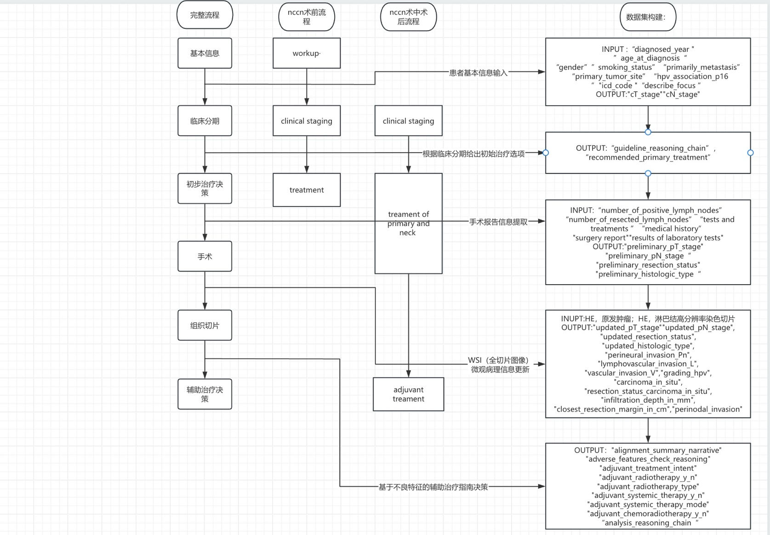
（流程图之后会修订）

